景德镇市统计局2019年度市级部门决算

目 录

**第一部分** 景德镇市统计局**概况**

一、部门主要职责

二、部门基本情况

第二部分 2019年度部门决算表

一、收入支出决算总表

二、收入决算表

三、支出决算表

四、财政拨款收入支出决算总表

五、一般公共预算财政拨款支出决算表

六、一般公共预算财政拨款基本支出决算表

七、一般公共预算财政拨款“三公”经费支出决算

表

八、政府性基金预算财政拨款收入支出决算表

九、国有资产占用情况表

第三部分 2019年度部门决算情况说明

一、收入决算情况说明

二、支出决算情况说明

三、财政拨款支出决算情况说明

四、一般公共预算财政拨款基本支出决算情况说明

五、一般公共预算财政拨款“三公”经费支出决算

情况说明

六、机关运行经费支出情况说明

七、政府采购支出情况说明

八、国有资产占用情况说明

九、预算绩效情况说明

第四部分 名词解释

**第一部分 市统计局部门概况**

一、部门主要职能

市统计局作为市政府的重要组成部门，其首要职责是通过统计活动，获取客观真实的统计资料，为市领导科学决策提供有效依据。从部门工作性质来讲，统计局是全市权威性的社会经济信息部门，同时也是国民经济核算的中心。主要职能包括：组织和领导全市统计工作，全面完成国家各项统计报表任务；组织协调全市国民经济核算和管理统计报表工作；组织全市重大国情国力普查和各项抽样调查；收集、整理、提供全市的基本统计资料，对全市国民经济和社会发展进行分析监测；加强全市统计基础建设和统计基础工作，建立健全统计工作网络和统计数据库；宣传、贯彻、执行统计法律、法规，检查监督统计法规的实施，维护统计数字的准确性、真实性。具体统计业务工作内容包含以下四项：

**（1）常规报表**

按照国家统计报表制度，目前市统计局承担24个统计专业的统计报表上报工作，涉及综合、核算、服务业、工业、交通、工业园区、能源、农业、区域经济、投资、房地产、建筑业、贸易外经、住宿餐饮、研发、企业创新、高新调查、文化产业调查、人口劳资、劳动力调查、法规建设、制度管理、城市统计、基本单位统计、统计地理信息等专业。共承担40种年报、26种季报、12种月报等常规统计报表任务。

**（2）重大普查**

牵头组织我市全国性三大普查工作，有农业普查、经济普查和人口普查，即平均每3年就承担一个重大普查任务。主要是：每10年开展一次的人口普查（逢0年份，前后需历时3年）；每5年开展一次的经济普查（逢3、8年份，前后需历时3年）；每10年开展一次的农业普查（逢7年份，前后需历时3年）等。

**（3）专项工作**

主要包括：市县政府考核、全市经济社会主要指标月度监测、民生工程月度监测、乡镇综合实力监测、工业经济运行月度监测、固定资产投资月度监测、投入产出调查、妇女儿童“两纲”监测、科技进步监测、高新技术调查、非公有制企业就业监测、劳动力调查、公众安全感调查、1%人口抽样调查、鄱阳湖生态经济区调查、非公有制人才资源调查、瓷博会交易量现场统计等。

**（4）预测预警**

为充分发挥统计职能，提升统计服务科学决策和服务经济发展的水平，我们坚持“预见性”、“前瞻性”、“趋势性”分析研究原则，强化全市经济社会发展态势的分析研判，建立了长效的经济社会发展监测预警机制。每季度，各专业依据经济发展变化趋势，对各项经济指标进行预测，对国民经济社会发展目标完成情况加强监测，从统计角度认真做好对经济社会发展态势的研判。同时，加强调查研究力度，不定期深入研究经济社会发展现象，适时捕捉具有倾向性、苗头性的问题，并加强对问题背后经济关系的分析，形成真正能反映发展情况，剖析问题成因的判断准确、分析到位、建设性强的《统计报告》，切实做好监测预警工作，当好市委、市政府等市党政领导的参谋。

二、部门基本情况

2019年度，纳入本套部门决算汇编范围的单位共1个，即景德镇市统计局。

人员情况:全局现有在职干部工55人，其中聘用7人，退休人员27人。分别设有行政机关、参公事业单位和全额拨款事业单位三类。

局机关：行政编制21人（实有21人），工勤编制4人（实有3人），内设10个职能科室，分别为办公室、人事法规科、综合科、投资统计科、工业统计科、贸易统计科、社会统计科、服务业统计科、能源统计科、普查办公室。

局属参公事业单位：分别为市企业调查队和农村社会经济调查队。市企业调查队为正县级单位，下设综合、业务科两个科室。市农村社会经济调查队为副县级单位，下设综合科。

局属全额拨款事业单位：分别为市电子计算站、市统计信息咨询服务站（市民调中心）、市统计科学研究室。

**第二部分 2019年度部门决算表**

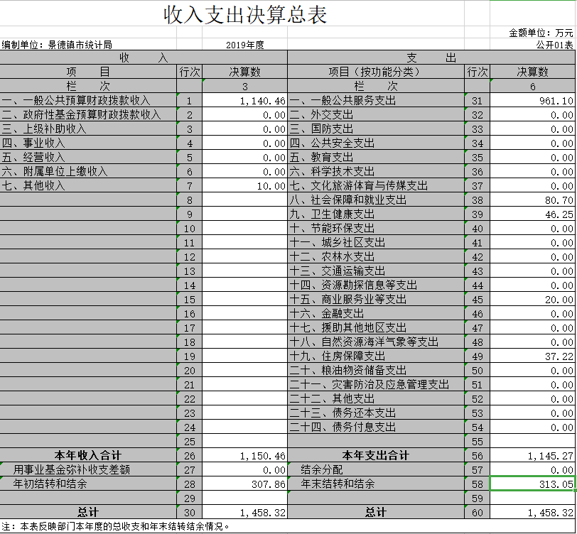

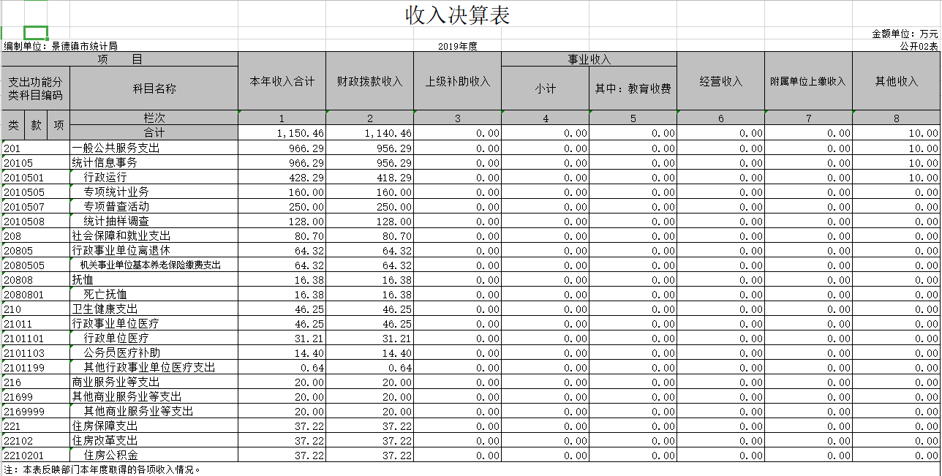

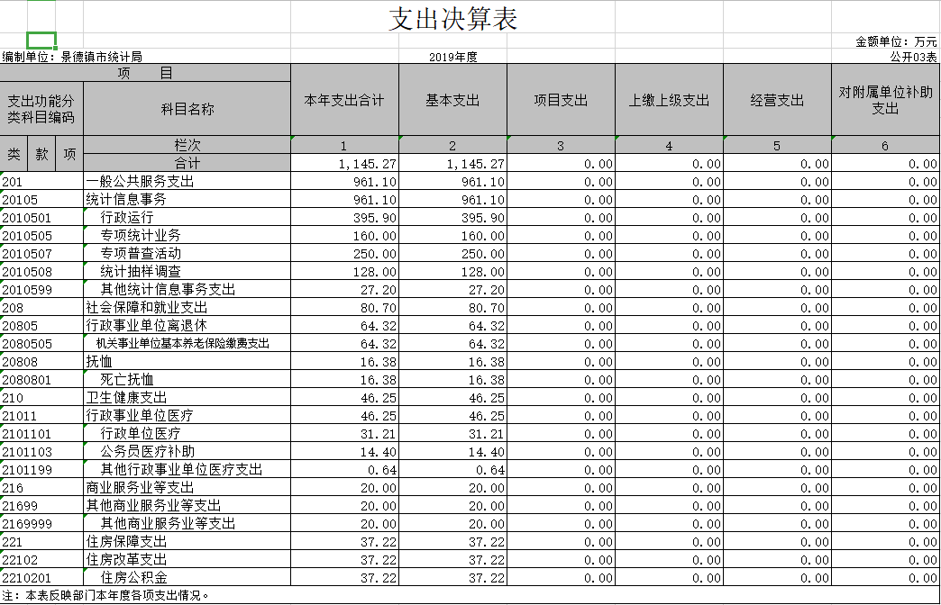

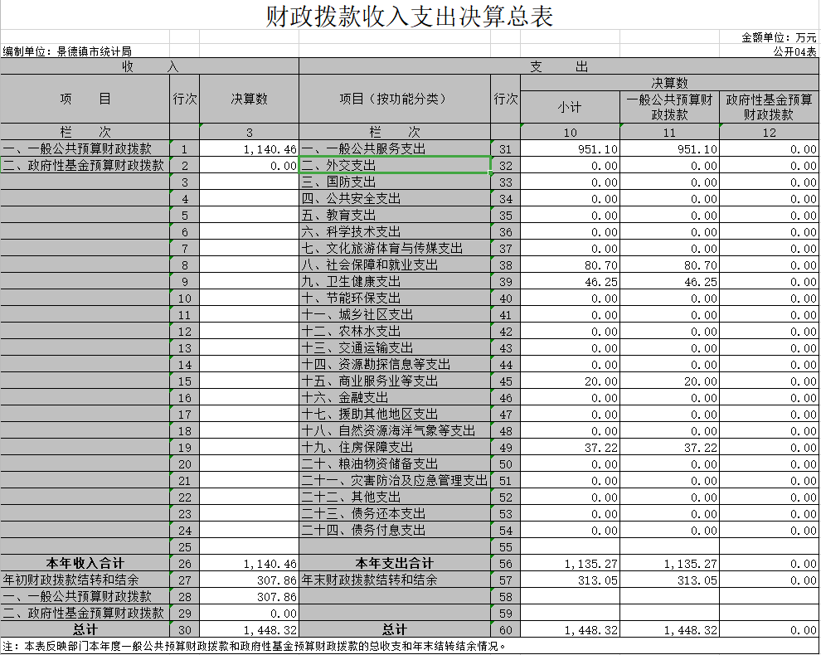

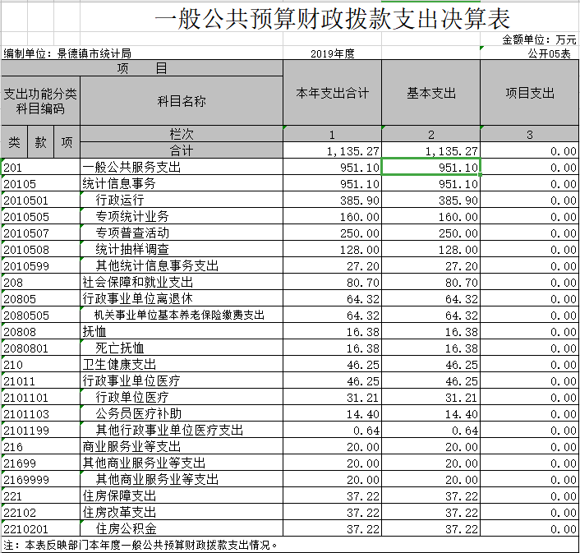

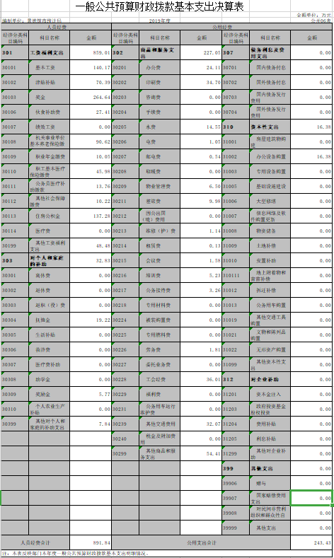

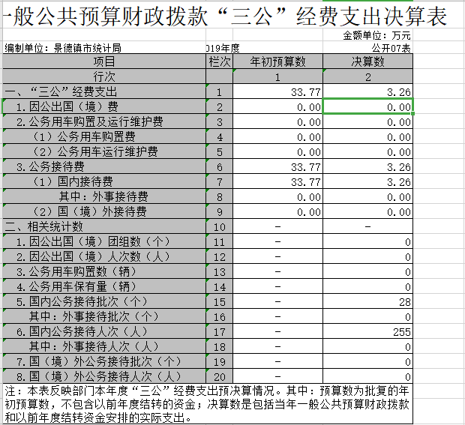

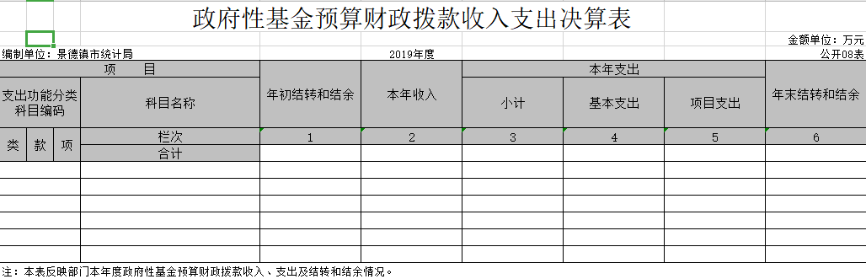

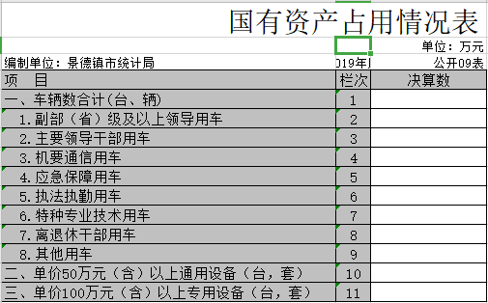

**第三部分 2019年度部门决算情况说明**

一、收入决算情况说明

本部门2019年度收入总计1458.32万元，其中年初结转和结余307.86万元，较2018年增加121.18万元，增长9.06%；本年收入合计1150.46万元，较2018年减少25.74万元，下降2.19%，主要原因是：第三次全国农业普查工作结束，第四次全国经济普查工作开始。

本年收入的具体构成为：财政拨款收入1140.46万元，占99.13%；事业收入0万元，占0%；经营收入0万元，占0%；其他收入10万元，占0.87%。

二、支出决算情况说明

本部门2019年度支出总计1458.32万元，其中本年支出合计1145.27万元，较2018年增加115.98万元，增长11.27%，主要原因是：第三次全国农业普查工作结束，第四次全国经济普查工作开始；年末结转和结余313.05万元，较2018年增加5.19万元，增长1.69%，主要原因是：第三次全国农业普查工作结束，第四次全国经济普查工作开始。

本年支出的具体构成为：基本支出891.84万元，占77.87%；项目支出253.43万元，占22.13%；经营支出0万元，占0%；其他支出（对附属单位补助支出、上缴上级支出）0万元，占0%。

三、财政拨款支出决算情况说明

本部门2018年度财政拨款本年支出年初预算数为980.9万元，决算数为1140.46万元，完成年初预算的116.27%。其中：

（一）一般公共服务支出年初预算数为837.91万元，决算数为961.1万元，完成年初预算的12.82%，主要原因是：2019年是新增第四次全国经济普查工作；

（二）社会保障和就业支出年初预算数为64.32万元，决算数为80.7万元，完成年初预算的125.47%。

（三）商业服务业等支出20万元，占公共财政拨款支出的1.75%。

（四）住房保障支出年初预算数为37.22万元，决算数为37.22万元，完成年初预算的100%。

四、一般公共预算财政拨款基本支出决算情况说明

本部门2019年度一般公共预算财政拨款基本支出1135.27万元，其中：

（一）工资福利支出859.01万元，较2018年增加207.65万元，增长31.88%，主要原因是：基本工资调增，养老保险缴费和医疗保险缴费增加。

（二）商品和服务支出227.05万元，较2018年增加17.3万元，增长8.25%，主要原因是：本年业务支出略有调整。

（三）对个人和家庭补助支出32.83万元，较2018年增加10.33万元，增长45.91%，主要原因是：单位退休老干部去世支付抚恤金等。

（四）资本性支出16.38万元，较2018年减少30.11万元，下降64.77%，主要原因是：普查设备采购还未开展。

五、一般公共预算财政拨款“三公”经费支出决算情况说明

本部门2019年度一般公共预算财政拨款“三公”经费支出年初预算数为33.77万元，决算数为3.26万元，完成年初预算的9.65 %，决算数较2018年减少3.3万元，下降50.3%，其中：

（一）因公出国（境）支出年初预算数为0万元，决算数为0万元，完成年初预算的0%，决算数较2018年增加（减少）0万元，增长（下降）0%。

（二）公务接待费支出年初预算数为33.77万元，决算数为3.26万元，完成年初预算的9.65%，决算数较2018年减少3.3万元，下降50.3%。决算数较年初预算数增加（减少）的主要原因是：减少公务接待用餐支出费用。

（三）公务用车购置及运行维护费支出0万元，其中公务用车购置年初预算数为0万元，决算数为0万元，完成年初预算的0%，决算数较2018年增加（减少）0万元，增长（下降）0%。公务用车运行维护费支出年初预算数为0万元，决算数为0万元，完成年初预算的0%，决算数较2018年增加（减少）0万元，增长（下降）0%。

六、机关运行经费支出情况说明

本部门2019年度机关运行经费支出243.43万元（与部门决算中行政单位和参照公务员法管理事业单位一般公共预算财政拨款基本支出中公用经费之和保持一致），较年初预算数减少12.8万元，降低4.99%，主要原因是：落实过紧日子要求压减支出。

七、政府采购支出情况说明

本部门2019年度政府采购支出总额16.38万元，其中：政府采购货物支出16.38万元、政府采购工程支出0万元、政府采购服务支出0万元。授予中小企业合同金额0万元，占政府采购支出总额的0%，其中：授予小微企业合同金额0万元，占政府采购支出总额的0%。（省级部门公开的政府采购金额的计算口径为：本部门纳入2019年部门预算范围的各项政府采购支出金额之和，不包括涉密采购项目的支出金额。）

八、国有资产占用情况说明。

截止2019年12月31日，本部门共有车辆0辆，其中，副部（省）级及以上领导用车0辆、主要领导干部用车0辆、机要通信用车0辆、应急保障用车0辆、执法执勤用车0辆、特种专业技术用车0辆、其他用车0辆；单位价值50万元以上通用设备0台（套）；单位价值100万元以上专用设备0台（套）。

九、预算绩效情况说明

（一）绩效管理工作开展情况。

根据预算绩效管理要求，我部门组织对2019年度一般公共预算项目支出全面开展绩效自评，其中，一级项目4个，二级项目 0个，共涉及资金398万元，占一般公共预算项目支出总额的39.99%。

组织对第四次全国经济普查、企业一套表、统计抽样调查、1%人口抽样调查、自然资源资产负债表调查等5个项目开展了部门评价，涉及一般公共预算支出438万元。其中，对第四次全国经济普查、企业一套表、统计抽样调查、1%人口抽样调查、自然资源资产负债表调查等项目委托景德镇海川公共管理咨询有限公司第三方机构开展绩效评价。从评价情况来看，第三方机构能够在独立、公正、公开的基础上，通过检查账务、查阅资料、调查问卷等多种形式，客观合理开展评价工作，较好的反映出项目资金的用途及进展情况。通过预算绩效评价工作，进一步发挥了项目在实施过程中的社会效益和经济效益，明确了项目执行的目标和效用，促进了预算管理、财务管理和项目管理有效结合。（请对预算绩效评价情况进行简单说明）。

（二）部门决算中项目绩效自评结果（选择1至2个项目）。

我部门今年在省级部门决算中反映人才工作经费项目绩效自评结果。

第四次全国经济普查项目绩效自评综述：根据年初设定的绩效目标，第四次全国经济普查项目绩效自评得分为100分。项目全年预算数为150万元，执行数为150万元，完成预算的100%。主要产出和效果：通过普查，完善覆盖国民经济各行业的基本单位名录库以及部门共建共享、持续维护更新的机制，推进国民经济核算改革，推动加快构建现代统计调查体系，为加强和改善宏观调控、深化供给侧结构性改革、科学制定中长期发展规划、推进国家治理体系和治理能力现代化提供科学准确的统计信息支持。发现的问题及原因：一是乡镇、村（居）级统计力量薄弱，任务繁重。做好普查的一个重要条件是必须保证村（居）级有合格的统计力量。目前绝大多数由村（居）工作者或老同志兼职调查，由于调查数据采集方式为 PAD 入户登记，在业务技术信息化上提出了较高要求，老同志虽然对辖区内的情况比较了解，但对调查的信息化操作方面力不从心。因此年轻化、知识化成为调查员的重要条件，但许多村（居）委会工作繁多，人员有限，身兼多职，难以选派出合格调查员，调查的质量存在一定的隐患；二是部分调查户配合程度低，入户调查难度大。近年来对于涉及个人隐私或切身利益的问题越来越敏感，普查问卷的部分问题又是相对比较隐私的等。调查户担心资料信息的安全性问题，怕带来不必要的麻烦。下一步改进措施：一是加强“两员”管理培训，确保源头数据质量。针对“两员”业务水平和沟通能力的参差不齐，采取集中培训和个别辅导相结合的方式，在对经济普查方案进行具体细致培训的同时，将统计理论讲解与调查指标、入户实践相结合，提高调查员业务水平，强化调查员的沟通能力，使其掌握调查技巧，确保源头数据质量；二是强化四经普宣传，确保从事第二产业和第三产业的全部法人单位、产业活动单位和个体经营户的支持配合。要全力解决入户难、配合难，使调查户支持配合工作，最好的办法是加强宣传。通过宣传工作为调查工作疏通道路，保驾护航。要坚持不懈、想方设法增强四经普的知晓度，营造开展四经普的宽松环境。通过广播、电视、网络媒体多种方式广泛宣传调查，通过调查公告和一封信等开展定点宣传，点面结合，全方位做好调查宣传工作，有效破解调查入户难，提高支持配合调查的意识，从而提高调查数据质量。

在公开项目绩效自评综述的同时，需公开《项目支出绩效自评表》。

**第四部分 名词解释**

名词解释应以财务会计制度、政府收支分类科目以及部门预算管理等规定为基本说明，可在此基础上结合部门实际情况适当细化。“三公”经费支出和机关运行经费支出口径必需予以说明。

一、收入科目

（一）财政拨款：指市级财政当年拨付的资金。

（二）事业收入：指事业单位开展专业业务活动及辅助活动取得的收入。

（三）上年结转和结余：填列2018年全部结转和结余的资金数，包括当年结转结余资金和历年滚存结转结余资金。

二、支出科目

（一）一般公共服务（类）政府办公厅（室）及相关机构事务（款）行政运行（项）：反映行政单位及参照公务员法管理的事业单位，用于保障机构正常运行、开展日常工作的基本支出。

（二）一般公共服务（类）政府办公厅（室）及相关机构事务（款）一般行政管理事务（项）：反映行政单位及参照公务员法管理的事业单位，未单独设置项级科目的其他项目支出。

（三）一般公共服务（类）统计信息事务（款）行政运行（项）：反映统计局行政单位及参照公务员法管理的事业单位，用于保障机构正常运行、开展日常工作的基本支出。

（四）一般公共服务（类）统计信息事务（款）一般行政管理事务（项）：反映统计局行政单位及参照公务员法管理的事业单位，未单独设置项级科目的其他项目支出。

（五）一般公共服务（类）统计信息事务（款）专项统计业务（项）：反映统计局在日常业务之外开展专项统计工作的支出。

（六）一般公共服务（类）统计信息事务（款）专项普查活动（项）：反映统计局开展人口普查、经济普查、农业普查、投入产出调查等周期性普查工作的支出。

（七）社会保障和就业支出（类）行政事业单位离退休（款）机关事业单位基本养老保险缴费支出（项）：反映机关事业单位实施养老保险制度由单位缴纳的基本养老保险费支出。

（八）医疗卫生与计划生育支出（类）医疗保障（款）行政单位医疗（项）：反映财政部门集中安排的行政单位基本医疗保险缴费经费，未参加医疗保险的行政单位的公费医疗经费，按国家规定享受离休人员、经军老战士待遇人员的医疗经费。

（九）住房保障支出（类）住房改革支出（款）购房补贴（项）：反映按房改房政策规定，行政事业单位向符合条件职工（含离退休人员）发放的用于购买住房的补贴。

（十）“三公经费”：反映财政拨款安排的因公出国（境）费、公务用车购置及运行费和公务接待费。其中，因公出国（境）费反映单位公务出国（境）的国际旅费、国外城市交通费、住宿费、伙食费、培训费、公杂费等支出；公务用车购置及运行费反映单位公务车辆购置支出（含车辆购置税）及租用费、燃料费、维修费、过桥过路费、保险费、安全奖励费用等支出；公务接待费反映单位按规定开支的各类公务接待（含外宾接待）支出。

（十一）机关运行经费：为保障行政单位（含参照公务员法管理的事业单位）运行用于购买货物和服务的各项资金，包括办公及印刷费、邮电费、差旅费、会议费、福利费、日常维修费、专用材料及一般购置费、办公用房水电费、办公用房取暖费、办公用房物业管理费及其他费用。